Formation de proximité
Construction du nombre 2- 4 ans

BO spécial n° 2 du 26 mars 2015
« L'école maternelle doit conduire progressivement chacun à comprendre que les nombres permettent à la fois d'exprimer des quantités (usage cardinal) et d'exprimer un rang ou un positionnement dans une liste (usage ordinal).
Cet apprentissage demande du temps et la confrontation à de nombreuses situations impliquant des activités prénumériques puis numériques.[…]
Dans l'apprentissage du nombre à l'école maternelle, il convient de faire construire le nombre pour exprimer les quantités, de stabiliser la connaissance des petits nombres et d'utiliser le nombre comme mémoire de la position.
L'enseignant favorise le développement très progressif de chacune de ces dimensions pour contribuer à la construction de la notion de nombre. Cette construction ne saurait se confondre avec celle de la numération et des opérations qui relèvent des apprentissages de l'école élémentaire.
Construire le nombre pour exprimer les quantités
Comprendre la notion de quantité implique pour l'enfant de concevoir que la quantité n'est pas la caractéristique d'un objet mais d'une collection d'objets (l'enfant doit également comprendre que le nombre sert à mémoriser la quantité).
L'enfant fait d'abord appel à une estimation perceptive et globale (plus, moins, pareil, beaucoup, pas beaucoup).
Progressivement, il passe de l'apparence des collections à la prise en compte des quantités. La comparaison des collections et la production d'une collection de même cardinal qu'une autre sont des activités essentielles pour l'apprentissage du nombre. Le nombre en tant qu'outil de mesure de la quantité est stabilisé quand l'enfant peut l'associer à une collection, quelle qu'en soit la nature, la taille des éléments et l'espace occupé : cinq permet indistinctement de désigner cinq fourmis, cinq cubes ou cinq éléphants.
Les trois années de l'école maternelle sont nécessaires et parfois non suffisantes pour stabiliser ces connaissances en veillant à ce que les nombres travaillés soient composés et décomposés. La maîtrise de la décomposition des nombres est une condition nécessaire à la construction du nombre.
Stabiliser la connaissance des petits nombres
Au cycle 1, la construction des quantités jusqu'à dix est essentielle. Cela n'exclut pas le travail de comparaison sur de grandes collections. La stabilisation de la notion de quantité, par exemple trois, est la capacité à donner, montrer, évaluer ou prendre un, deux ou trois et à composer et décomposer deux et trois. Entre deux et quatre ans, stabiliser la connaissance des petits nombres (jusqu'à cinq) demande des activités nombreuses et variées portant sur la décomposition et recomposition des petites quantités (trois c'est deux et encore un ; un et encore deux ; quatre c'est deux et encore deux ; trois et encore un ; un et encore trois), la reconnaissance et l'observation des constellations du dé, la reconnaissance et l'expression d'une quantité avec les doigts de la main, la correspondance terme à terme avec une collection de cardinal connu.
L'itération de l'unité (trois c'est deux et encore un) se construit progressivement, et pour chaque nombre. Après quatre ans, les activités de décomposition et recomposition s'exercent sur des quantités jusqu'à dix.
Attendus
Utiliser les nombres
- Évaluer et comparer des collections d'objets avec des procédures numériques ou non numériques.
- Réaliser une collection dont le cardinal est donné. Utiliser le dénombrement pour comparer deux quantités, pour constituer une collection d'une taille donnée ou pour réaliser une collection de quantité égale à la collection proposée.
Étudier les nombres
- Avoir compris que le cardinal ne change pas si on modifie la disposition spatiale ou la nature des éléments.
- Avoir compris que tout nombre s'obtient en ajoutant un au nombre précédent et que cela correspond à l'ajout d'une unité à la quantité précédente.
- Quantifier des collections jusqu'à dix au moins ; les composer et les décomposer par manipulations effectives puis mentales. Dire combien il faut ajouter ou enlever pour obtenir des quantités ne dépassant pas dix.
- Parler des nombres à l'aide de leur décomposition.

"Vers les maths" (Accès)
Activité préalable page 58 :
Petit Ours a 3 ans
A partir de cette activité (qui n’est pas un jeu) Quels sont les premiers observables ?
- Est-ce que l’enfant entre dans la consigne ou reste dans une manipulation ou s’invente une autre histoire
- Est-ce qu’il s’empare du matériel pour construire des collections sans décomposer
- Est-ce qu’il oralise ? reprend le vocabulaire
A partir des premières observations, il s’agit de différencier le parcours des enfants :
Le jeu des gâteaux :
2 enseignantes jouent pendant que l’on réfléchit en groupe pour répondre aux questions suivantes :
Quelles compétences mises en jeu ?

Quels observables ?

Quelles procédures ?

Modalités et gestes professionnelles
- Faire verbaliser et utiliser les termes adaptés
- Varier le nombre d’élèves pour faire ce jeu
- Travailler la même compétence avec des exigences et des modalités différentes
- Différencier en fonction des capacités des élèves
- Utiliser les situations de la classe
- Favoriser la décomposition des nombres
- Ne pas introduire l’écriture symbolique chiffrée trop tôt (uniquement en GS)
- Proposer et faire confronter des procédures
- Proposer de réelles situations-problèmes (ex l’immeuble identique)
- Proposer des ateliers différents en fonction de la capacité des élèves

Les observables
• estimer des quantités de façon approximative
Ex : beaucoup/pas beaucoup… ;

• réaliser une correspondance terme à terme pour comparer.

• produire une collection de même cardinal qu’une autre.

• Comparer des collections organisées de manière différente dans l’espace pour trouver celles qui sont équipotentes (qui ont le même cardinal), pour déterminer celles qui ont plus ou moins d’éléments qu’une collection donnée.

Apprendre en jouant :
Le jeu favorise la richesse des expériences vécues par les enfants dans l'ensemble des classes de l’école maternelle et alimente tous les domaines d’apprentissages. Il permet aux enfants d’exercer leur autonomie, d‘agir sur le réel, de construire des fictions et de développer leur imaginaire, d’exercer des conduites motrices, d’expérimenter des règles et des rôles sociaux variés. Il favorise la communication avec les autres et la construction de liens forts d’amitié. Il revêt diverses formes : jeux symboliques, jeux d’exploration, jeux de construction et de manipulation, jeux collectifs et jeux de société, jeux fabriqués et inventés, etc. L’enseignant donne à tous les enfants un temps suffisant pour déployer leur activité de jeu. Il les observe dans leur jeu libre afin de mieux les connaître. Il propose aussi des jeux structurés visant explicitement des apprentissages spécifiques.

Des jeux pour manipuler les nombres de 1 à 3
http://maternailes.net/numeration/jeucocci.htm
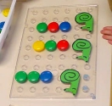 cf vidéo
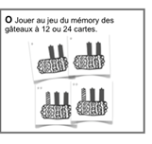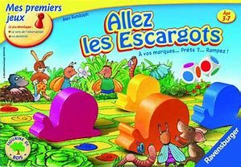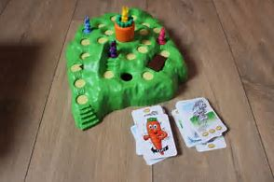
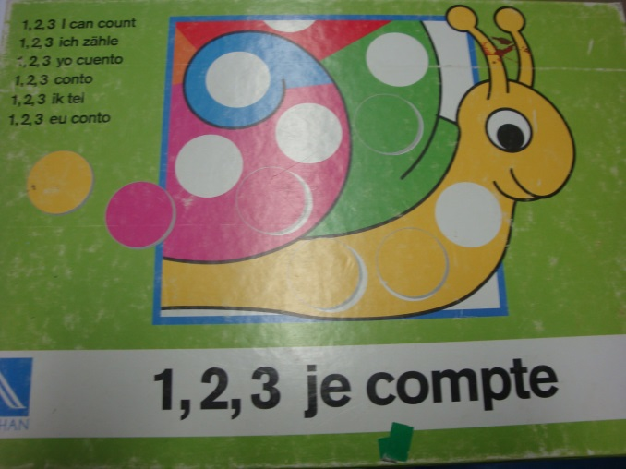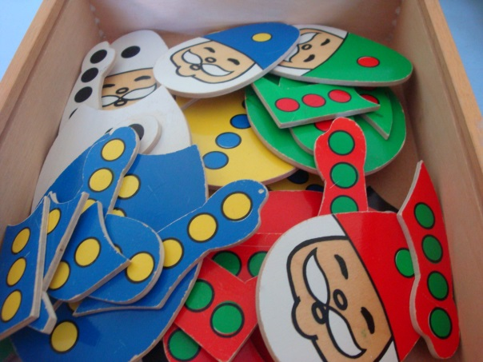

Jeux symboliques
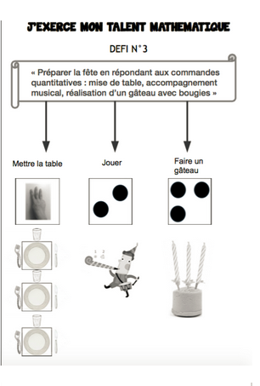
Jeux de construction
Jeux moteur :
Danse à 1 puis 2 puis 3/ lancer 2 anneaux ou lancer 2x la balle…

Apprendre en réfléchissant et en résolvant des problèmes
Pour provoquer la réflexion des enfants, l’enseignant les met face à des problèmes à leur portée. Quels que soient le domaine d’apprentissage et le moment de vie de classe, il cible des situations, pose des questions ouvertes pour lesquelles les enfants n’ont pas alors de réponse directement disponible. Mentalement, ils recoupent des situations, ils font appel à leurs connaissances, ils font l’inventaire de possibles, ils sélectionnent. Ils tâtonnent et font des essais de réponse. L’enseignant est attentif aux cheminements qui se manifestent par le langage ou en action ; il valorise les essais et suscite des discussions. Ces activités cognitives de haut niveau sont fondamentales pour donner aux enfants l’envie d’apprendre et les rendre autonomes intellectuellement.

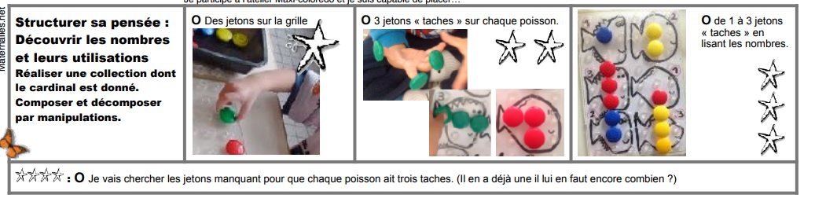
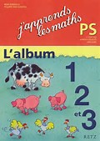 greli grelo : compléments
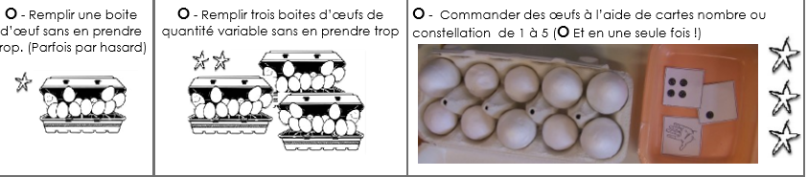

Apprendre en s’exerçant :

Les apprentissages des jeunes enfants s’inscrivent dans un temps long et leurs progrès sont rarement linéaires. Ils nécessitent souvent un temps d’appropriation qui peut passer soit par la reprise de processus connus, soit par de nouvelles situations. Leur stabilisation nécessite de nombreuses répétitions dans des conditions variées. Les modalités d’apprentissage peuvent aller, pour les enfants les plus grands, jusqu’à des situations d’entraînement ou d’auto-entraînement, voire d’automatisation. L’enseignant veille alors à expliquer aux enfants ce qu’ils sont en train d’apprendre, à leur faire comprendre le sens des efforts demandés et à leur faire percevoir les progrès réalisés. Dans tous les cas, les choix pédagogiques prennent en compte les acquis des enfants.

Avec des abaques
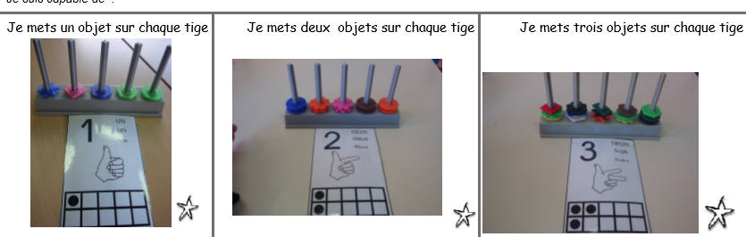
Avec des perles
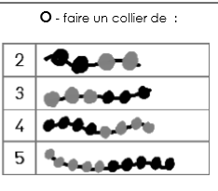
Avec des légos
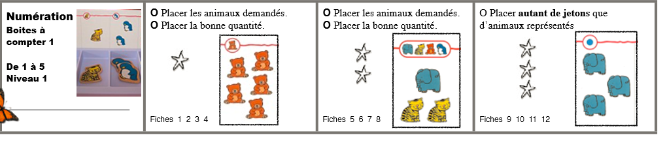
Attention à la verbalisation des procédures dans ce type d’activité
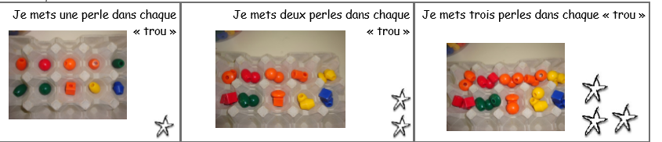
Apprendre en se rémemorant et en mémorisant
Les opérations mentales de mémorisation chez les jeunes enfants ne sont pas volontaires. Chez les plus jeunes, elles dépendent de l’aspect émotionnel des situations et du vécu d’évènements répétitifs qu’un adulte a nommés et commentés. Ces enfants s’appuient fortement sur ce qu’ils perçoivent visuellement pour maintenir des informations en mémoire temporaire, alors qu’à partir de cinq-six ans c’est le langage qui leur a été adressé qui leur permet de comprendre et de retenir.
L’enseignant stabilise les informations, s’attache à ce qu’elles soient claires pour permettre aux enfants de se les remémorer. Il organise des retours réguliers sur les découvertes et acquisitions antérieures pour s’assurer de leur stabilisation, et ceci dans tous les domaines. Engager la classe dans l’activité est l’occasion d’un rappel de connaissances antérieures sur lesquelles s'appuyer, de mises en relations avec des situations différentes déjà rencontrées ou de problèmes similaires posés au groupe. L’enseignant anime des moments qui ont clairement la fonction de faire apprendre, notamment avec des comptines, des chansons ou des poèmes. Il valorise la restitution, l’évocation de ce qui a été mémorisé ; il aide les enfants à prendre conscience qu’apprendre à l’école, c’est remobiliser en permanence les acquis antérieurs pour aller plus loin.

Idées de comptines :
Au marché (Access p74)
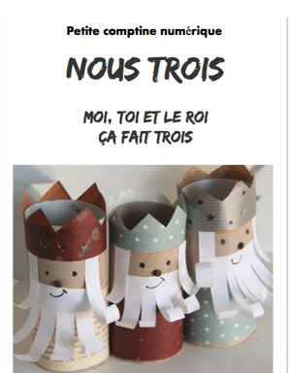
Idées d’activités ritualisées
->L’enseignant montre des cartes avec des configurations de doigt de 1 à 3 que les enfants reproduisent avec leur main.
-> les absents
->

Idées d’album à exploiter :
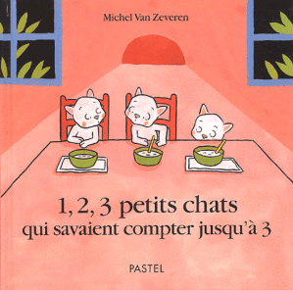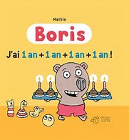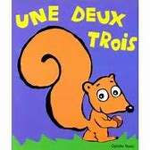

Les observables
• estimer des quantités de façon approximative
Ex : beaucoup/pas beaucoup… ;

• réaliser une correspondance terme à terme pour comparer.

• produire une collection de même cardinal qu’une autre.

• Comparer des collections organisées de manière différente dans l’espace pour trouver celles qui sont équipotentes (qui ont le même cardinal), pour déterminer celles qui ont plus ou moins d’éléments qu’une collection donnée.

